Межведомственная комиссия по организации отдыха, оздоровления
занятости детей и молодежи Нефтеюганского района

Сборник для детей, подростков и их родителей, проживающих в поселениях Нефтеюганского района
Где провести лето
в Нефтеюганском районе в 2017 году
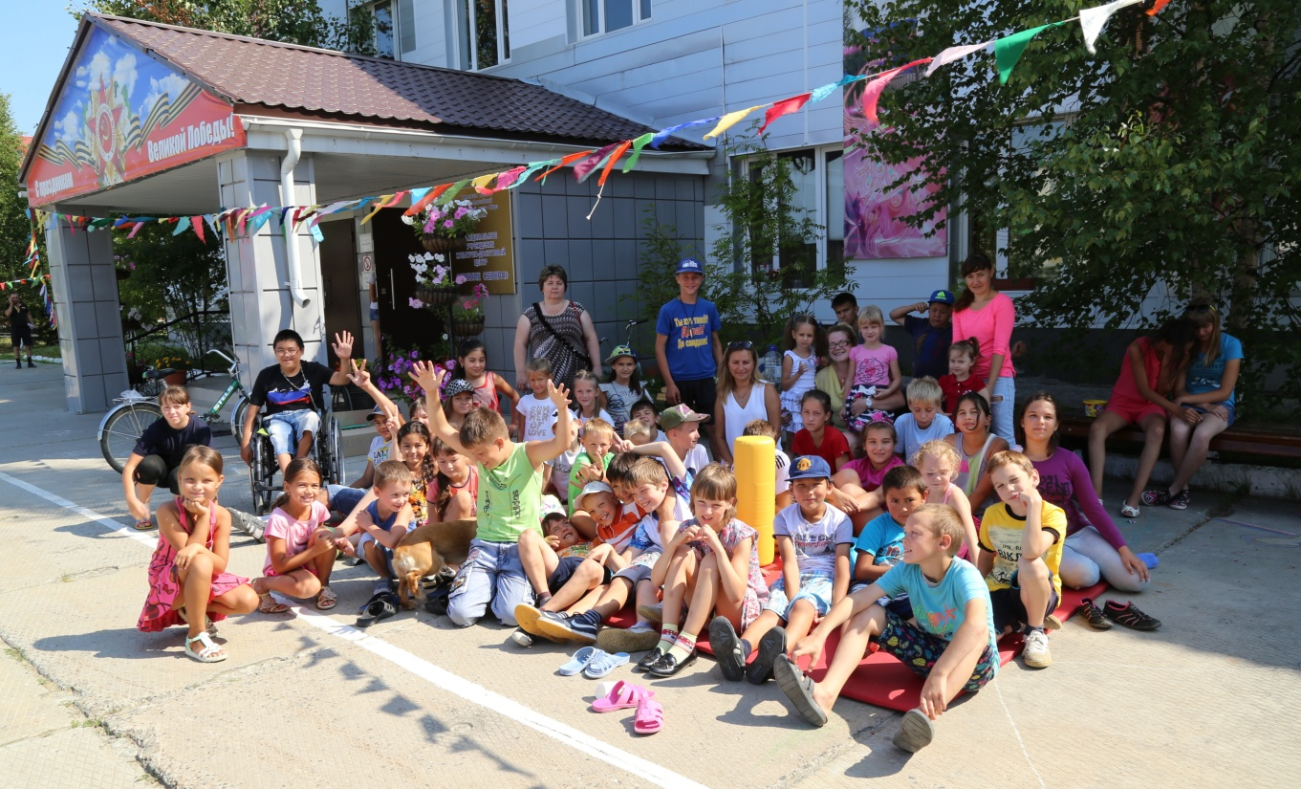

Как провести детям и подросткам лето в поселениях Нефтеюганского района вы можете узнать по телефонам:

Департамент образования и молодежной политики Нефтеюганского района:

- о лагерях дневного пребывания, выездном отдыхе детей
8 (3463) 290-044

- по вопросам трудоустройства несовершеннолетних граждан и работе дворовых площадок
8 (3463) 250-288, 250-250

Департамент культуры и спорта Нефтеюганского района:

- о площадках кратковременного пребывания детей на базе учреждений культуры и о работе учреждений культуры в летний период
8 (3463) 275-269

- о площадках кратковременного пребывания детей на базе учреждений спорта и о работе спортивных учреждений в летний период
8 (3463) 278-035

Бюджетное учреждение Ханты-Мансийского автономного округа – Югры «Нефтеюганская района больница»

- по вопросам оздоровления детей на базе лечебно-профилактических учреждений
8 (3463) 215-277

Бюджетное учреждение Ханты-Мансийского автономного округа – Югры «Комплексный центр социального обслуживания «Забота»
8 (3463) 255-721, 215-856

Бюджетное учреждение Ханты-Мансийского автономного округа –Югры «Реабилитационный центр для детей и подростков с ограниченными возможностями «Дельфин»
8 (3463) 259-468

Программное обеспечение

С целью организации летней занятости и досуга несовершеннолетних, создания оптимальных условий, обеспечивающих полноценный отдых детей, их оздоровление и творческое развитие, деятельность учреждения в 2017 г. будут реализоваться:

Программа«Радуга детства»
Цель: организация летней занятости и досуга несовершеннолетних, создание оптимальных условий, обеспечивающих полноценных отдых детей, их оздоровление и творческое развитие.
Организация отдыха и оздоровления несовершеннолетних путем привлечения в работу групп взаимопомощи, творческих студий, реабилитационных групп, клубов по интересам.

Программа«Игры в нашем дворе»
Цель: профилактика безнадзорности несовершеннолетних по средствам привлечения их к участию в дворовых играх в каникулярное время.
Возрождение традиций подвижных дворовых игр среди несовершеннолетних.
Дворовая педагогика.

Бюджетное учреждение Ханты – Мансийского автономного округа – Югры «Реабилитационный центрдля детей и подростков с ограниченными возможностями
«Дельфин»
Адрес: ул. 6-я, дом 4, пгт Пойковский, Нефтеюганский район, Ханты – Мансийский автономный округ – Югра, 628331
Электронный адрес интернет – сайта учреждения:
E-mail: rc-delfin@mail.ru
Сайт: www.delfin-rc.ru.
Форма организации летнего оздоровительного отдыха –полустационарная форма социального обслуживания (летние оздоровительные смены).
Ответственные лица за организацию отдыха и оздоровление несовершеннолетних в учреждении:
Заведующий отделением - Черняк Оксана Николаевна.
Заведующий отделением - Косвинцева Нина Павловна.
Контактный телефон (3463) 259 – 468
Специалист по социальной работе - Етриванова Любовь Леонидовна

Режим работы летних оздоровительных смен:
1 смена: 29.05.17 – 09.06.17
2 смена: 13.06.17 – 26.06.17
3 смена: 26.06.17 – 07.07.17
4 смена: 10.07.17 – 21.07.17

5 смена: 24.07.17 – 04.08.17
6 смена: 07.08.17 – 18.08.17
Выходные: суббота, воскресенье
Комплексная программа летнего отдыха, оздоровления, занятости детей-инвалидов, детей, испытывающих трудности в социальной адаптации в возрасте от 6 до 18 лет в условиях полустационарной формы социального обслуживания «Весёлый квест или увлекательные летние путешествия».
Цель программы: создание оптимально благоприятных условий для отдыха и оздоровления в летний период детей-инвалидов, детей, испытывающих трудности в социальной адаптации в возрасте от 6 до 18 лет, способствующих наиболее полноценному существованию в современном обществе.
Целевая группа: дети-инвалиды, дети, испытывающие трудности в социальной адаптации в возрасте от 6 до 18 лет.

городское поселение Пойковский
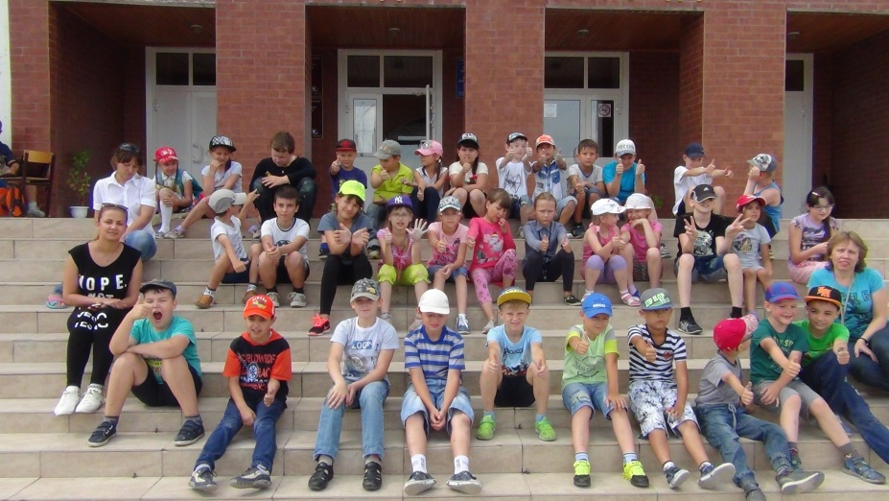
Лагеря с дневным пребыванием детей
Программа «Фотостудия движения»
Режим работы лагеря при МОБУ «СОШ №1» гп.Пойковский:
2 смена - с 04.07.2017 по 27.07.2017– начальник лагеря Шишов Евгений Александрович
Телефон: 8 (3463) 211110
Адрес: гп. Пойковский 4 мкр. 14 дом

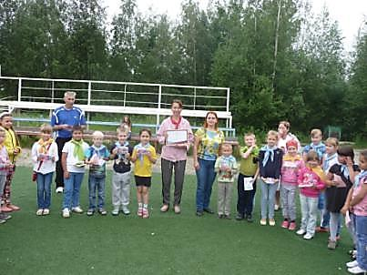
Программа «Экоград»
Режим работы лагеря при МОБУ «СОШ №4» гп.Пойковский:
1 смена - с 05.06.2017 по 27.07.2017– начальник лагеря Приходько Анастасия Владимировна
Программа «Остров безопасности»
3 смена-с 31.07.2017-23.08.2017 –начальник лагеря Илларионова Наталья Николаевна
Телефон: 8 (3463) 218935; 8 (3463) 218387
Адрес: гп. Пойковский 5 мкр., 1 дом
Программа «Не за тридевять земель»
Режим работы лагеря при НРМОБУ ДОД «Центр развития творчества детей и юношества»:
1 смена с 05.06.17 по 29.06.2017– начальник лагеря Хворых Наталья Алексеевна.
2 смена с 03.07.2017 по 26.07.2017– начальник лагеря Дегтярёва Галина Леонидовна.
Телефон: 8 (3463) 218067;Адрес: гп.Пойковский, 4 мкр., строение 2а.

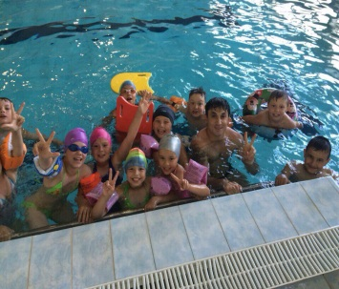
Программа «Содружество»
Режим работы лагеря при НРМБОУ ДОД детско-юношеской спортивной школы «Нептун»
1 смена с 05.06.2017 по 29.06.2017– начальник лагеря Юсупова АйгульВильдановна
Телефон: 8 (3463)212325
Адрес: гп.Пойковский, 7 мкр., д.93 а

Палаточные лагеря
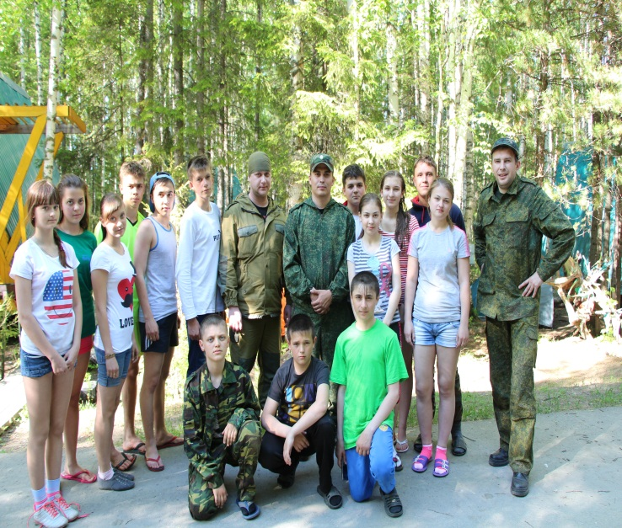
Режим работы палаточного лагеря при МОБУ «СОШ №4» гп.Пойковский:
Программа «Хранители природы»
1 смена с 13.06.2017 по 19.06.2017 – начальник лагеря Райгородская Елена Валерьевна
Телефон: 8 (3463) 218935; 8 (3463) 218387;
Адрес: база туризма и отдыха «Сказка».

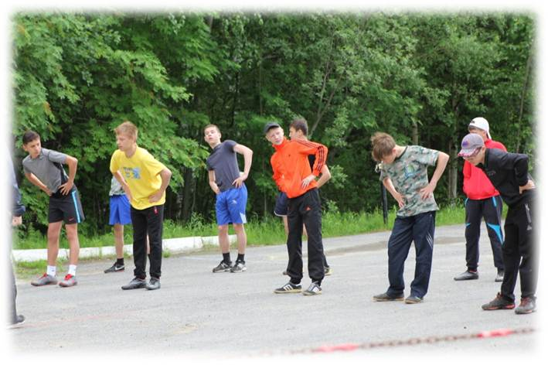
Режим работы палаточного лагеря при НРМОБУ «Пойковская СОШ №2»:
Программа «Комбат»
3 смена с 14.08.17 по 20.08.2017 – начальник лагеря Казеев Хайдар Загитович
Телефон: 8 (3463) 218051;
Адрес: база туризма и отдыха «Сказка».

Работа дворовых площадок в летний период 2017 года:
- МКУ «Служба ЖКХ и благоустройства г.п. Пойковский», тел: 8(3463) 212070
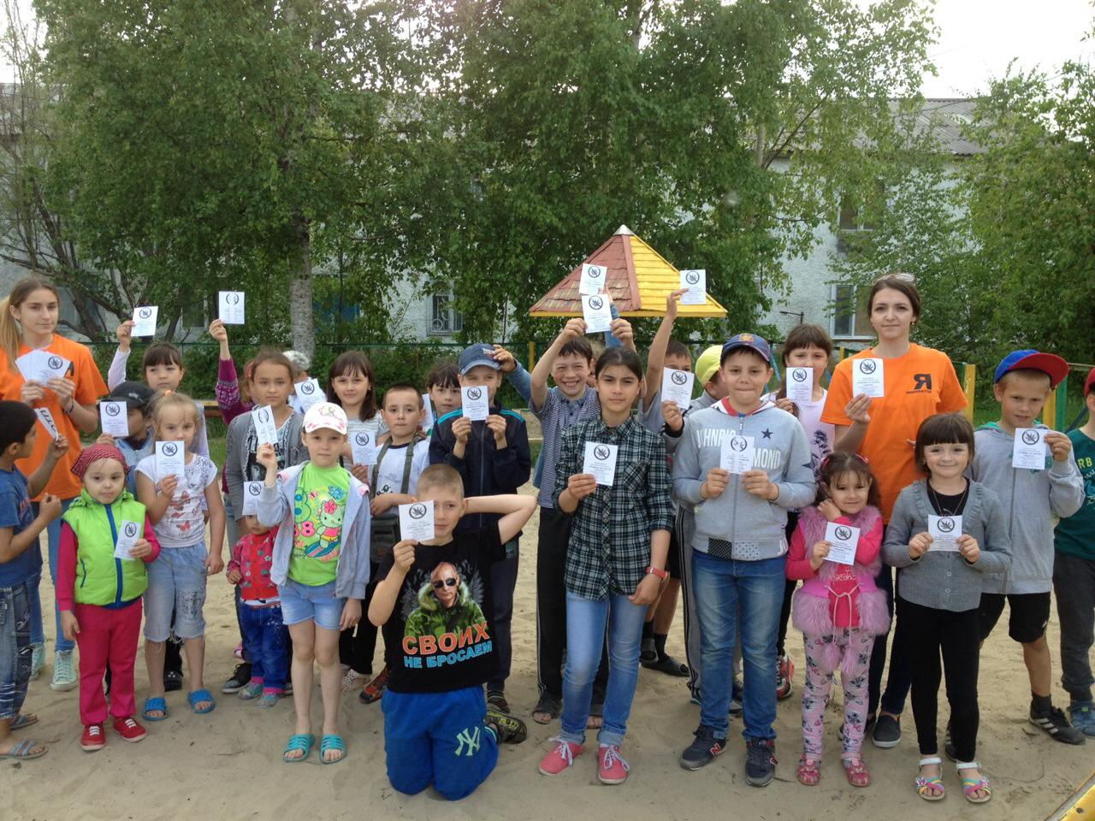
Адрес | Период работы | Режим работы в летний период
1мкр. 16 дом | Июнь - август | Понедельник -пятница 17.00-18.30
7 мкр. 6 А дом |  | Понедельник-пятница 17.00-18.30
3 мкр. |  | Понедельник -пятница 17.00-18.30
4мкр. 22 дом |  | Понедельник -пятница 17.00-18.30

- БУ ХМАО-Югры КЦСОН «Забота», тел: 8(3463) 255721
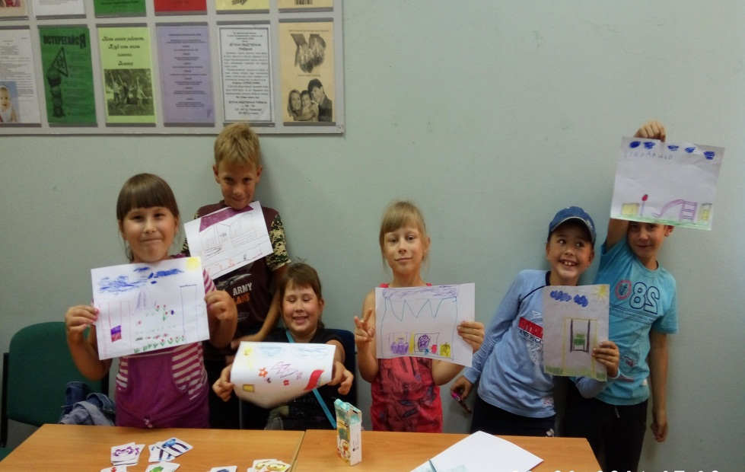
Адрес | Период работы | Режим работы в летний период
3 мкр. 47 дом «Югра-парк» | Июнь - август | Понедельник  15.00-18.00

Временное трудоустройство несовершеннолетних граждан
в возрасте от 14 до 18 лет
Информацию о трудоустройстве можно получить у специалистов по работе с молодежью г.п. Пойковский:
Гостева Галина Юрьевна,
Тесленко Юлия Андреевна,
Кабдульдинова Наталья Александровна
Контактный телефон: 8 (3463) 212070

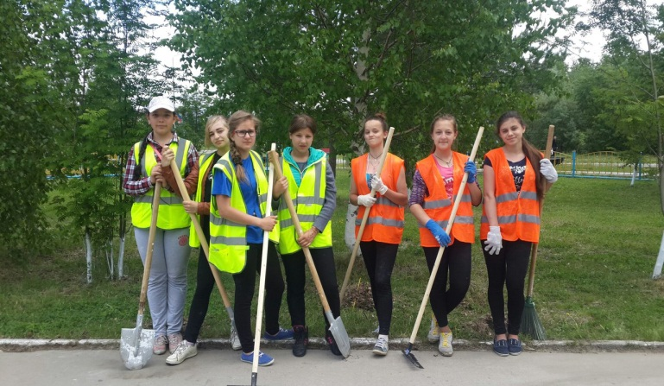Подростки, находящиеся в социально опасном положении/трудной жизненной ситуации, состоящие на профилактическом учете в территориальной комиссии по делам несовершеннолетних и защите их прав пользуются приоритетным правом при трудоустройстве.

По вопросам выездов детей в климатически благоприятные условия можно обратиться к специалистам по работе с молодежью поселений Нефтеюганского района:

Контактный телефон: 8 (3463) 212070- Гостева Галина Юрьевна
Администрация гп. Пойковский, 302 кабинет
Бюджетное учреждение
Ханты-Мансийского автономного округа – Югры
«Комплексный центр социального обслуживания населения «Забота»
Программа «Радуга детства»
(реабилитационные клубы)

Возраст детей: 5-17 лет.
Режим работы клубов «Добрые волшебники», «Летние забавы», «Саквояж Мастерилкина» по программе «Радуга детства» при БУ «Комплексный центр социального обслуживания населения «Забота» отделение психолого-педагогической помощи семье и детям, пгт. Пойковский:

1 смена – 07 – 30 июня
2 смена – 05 – 28 июля
3 смена – 02 – 25 августа

Среда, пятница
1 группа –11.00-13.00; 15.00-17.00
2 группа – 11.00-13.00; 15.00-17.00

Адрес места нахождения: пгт. Пойковский, 1 мкр., д. 33-г
Телефоны: 8(3463)255-721, 8(3463)215-856
Заведующий отделением: Сначева Дарья Владимировна
Социальный педагог: Давыденко Мария Александровна
Психолог: Госедло Марьяна Николаевна
Специалист по социальной работе:Щербакова Людмила Николаевна

Программа «Игры в нашем дворе»
(дворовая площадка)

Возраст детей: 5-17 лет.
Режим работы групп по программе «Игры в нашем дворе» при БУ «Комплексный центр социального обслуживания населения «Забота» отделение психолого-педагогической помощи семье и детям, пгт. Пойковский:

Адрес | Период работы | Режим работы в летний период
1 мкр., д. 33-г,  Детский парк «Югра» | Июнь-август | Понедельник  15.00-18.00

Телефоны: 8(3463)255-721, 8(3463)215-856
Заведующий отделением: Сначева Дарья Владимировна
Специалист по социальной работе: Сидорова Оксана Ивановна
Информация о работе площадок кратковременного пребывания детей (с бесплатным посещением) на базе учреждений культуры и спорта гп. Пойковский в летний период 2017 года

№ | Учреждение | Адрес,  контактный телефон | Наименование площадки | Период/режим работы
 |  |  |  | Июнь | Июль | Август
 | Центр  культуры и досуга «Родники» | г.п. Пойковский 1 мкр., д. 112,  8 (3463) 215-232 | Площадка кратковременного пребывания  «Планета детства» |  | С 3 по 28 июля  (понедельник-пятница)  14:00-17:00 | С 1 по 11 августа (понедельник-пятница)  14:00-17:00
 | Пойковская поселенческая библиотека «Наследие» | г.п. Пойковский,  3 мкр., д. 13/14,  8 (3463) 215-319 | Площадка кратковременного пребывания  «Буктрейлеры – живые страницы» | С 1 по 14 июня  (понедельник-пятница)  15:00-18:00
 | Пойковская поселенческая детская библиотека «Радость» | г.п. Пойковский,  3 мкр., д. 13/14,  8 (3463) 215-250 | Площадка кратковременного пребывания  «Лето в библиотеке: город ЭКОмастеров» | С 5 по 23 июня (понедельник-пятница)  14:00-17:00
 | БУНР ФСО «Атлант» | 5 мкр,дом 5  8(3463)211087 | Площадка кратковременного пребывания  «Быстрее! Выше! Сильнее!» |  | 03 по 24 июля  09:12 (ежедневно)
 | НР БУ ДО ДЮСШ «Нептун | 7 мкр,93 дом  8(3463)21-11-31 | «Содружество» | 05 по 29 июня  08:00-15:00  (понедельник-суббота)

сельское поселение Салым
Лагеря с дневным пребыванием детей
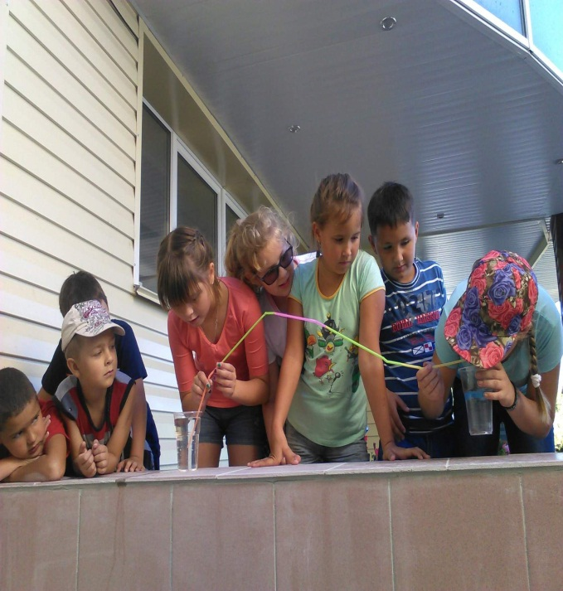
Программа «Уроки Лесовичка»
Режим работы лагеря НРМОБУ «Салымская СОШ № 1»:
2 смена с 03.06.17 по 26.07.2017- начальник лагеря Волокитина Елена Мавлитовна

Программа «Уроки Лесовичка»
3 смена с 29.07.2017 по 22.08.2017- начальник лагеря Власенко Валентина Ивановна
Телефон: 8 (3463) 290541
Адрес: сп. Салым, ул. Новая, дом 13
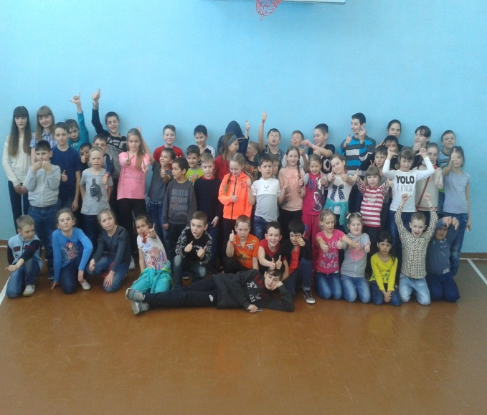
Программа «Планета солнечного цвета»
Режим работы лагеря НРМОБУ «Салымская СОШ № 2»:
1 смена с 05.06.17 по 29.06.2017- начальник лагеря Олышевко Ирина Владимировна
3 смена с 17.07.2017 по 09.08.2017- начальник лагеря Олышевко Ирина Владимировна
Телефон: 8 (3463) 290712
Адрес: сп. Салым, ул. Привокзальная, д.16

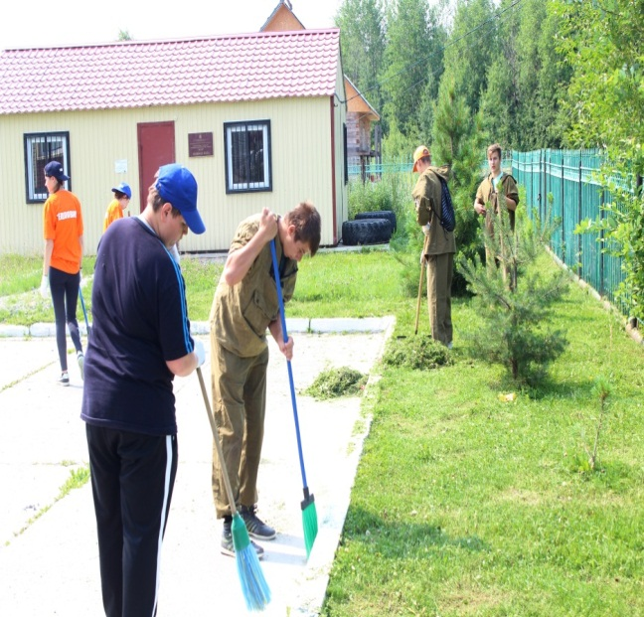
Лагерь труда и отдыха
Программа «КРУТО»
Режим работы лагеря НРМОБУ «Салымская СОШ № 1»:
1 смена с 05.06.17 по 29.06.2017- начальник лагеря Зинченко Людмила Владимировна
Телефон: 8 (3463) 290541
Адрес: сп. Салым, ул. Новая, дом 13

Работа дворовых площадок в летний период 2017 года:
- КДЦ «Сияние Севера», тел:8(3463) 290765
- Спортивный комплекс, тел: 8(3463) 290770
- Филиал БУ ХМАО-Югры КЦСОН «Забота», тел: 8(3463) 291010
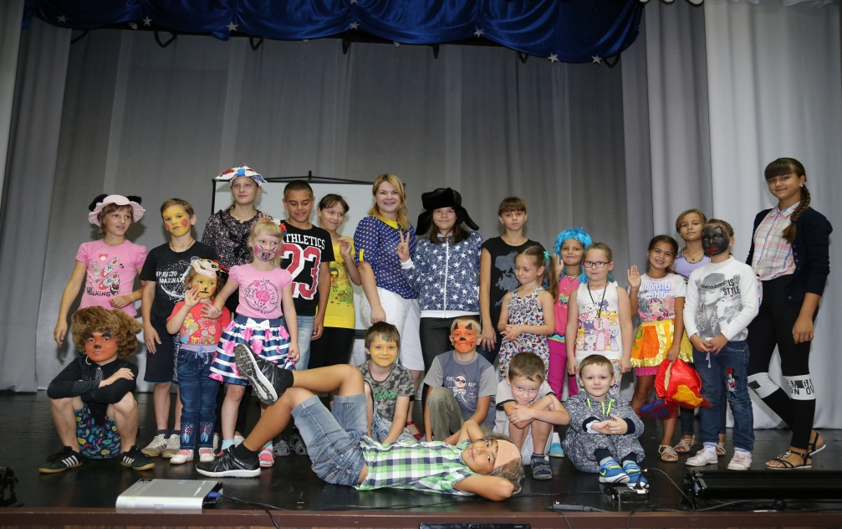
Адрес, наименование программы | Период работы | Режим работы в летний период
Спортивный зал  «Олимпия» ул. Юбилейная 15  «День футбола»  «Юный футболист»  «Волейбол» | Июль, август | Понедельник, среда, пятница, 18:00-21:00  Понедельник, среда, пятница, 16:00-19:00  Вторник, четверг 17:00-20:00
Ул. Дорожников, д. 130-а  «Игры нашего двора» |  | Понедельник 17:00-20:00

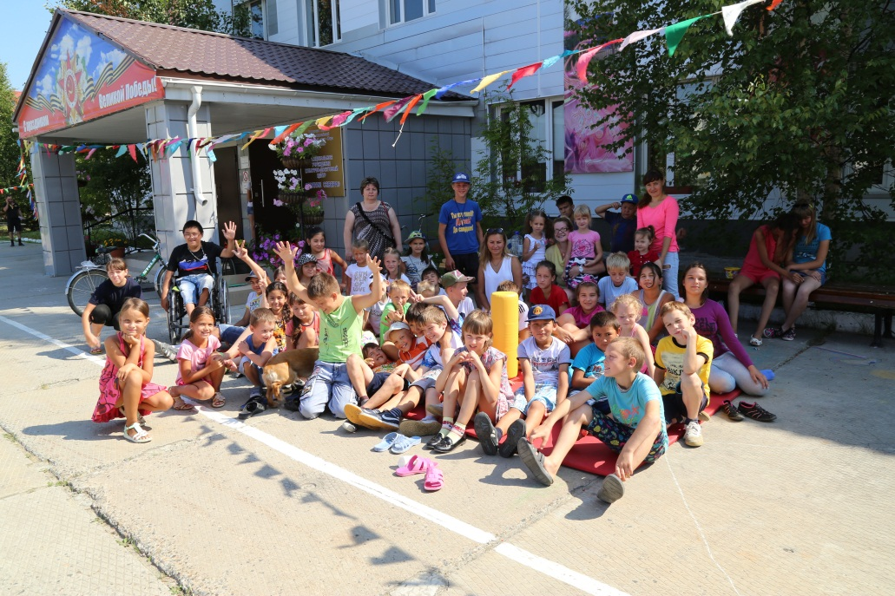

Временное трудоустройство несовершеннолетних граждан
в возрасте от 14 до 18 лет

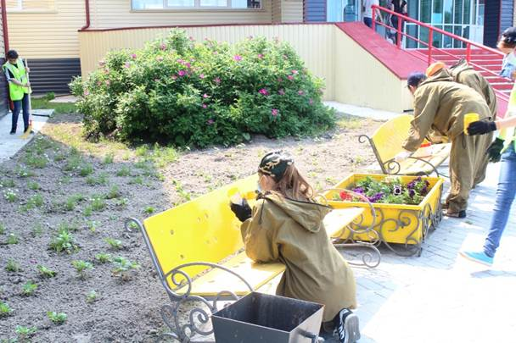
Информацию о трудоустройстве можно получить у специалиста по работе с молодежью с.п. Салым:

Контактный телефон: 8(3463) 290245 Кошелева Светлана Игоревна

Подростки, находящиеся в социально опасном положении/трудной жизненной ситуации, состоящие на профилактическом учете в территориальной комиссии по делам несовершеннолетних и защите их прав пользуются приоритетным правом при трудоустройстве.

По вопросам выездов детей в климатически благоприятные условия можно обратиться к специалистам по работе с молодежью поселений Нефтеюганского района:

Контактный телефон: 8 (3463) 290245- Кошелева Светлана Игоревна
Администрация с.п.Салым

Бюджетноеучреждение Ханты-Мансийского автономного округа – Югры
«Комплексный центр социального обслуживания населения «Забота»
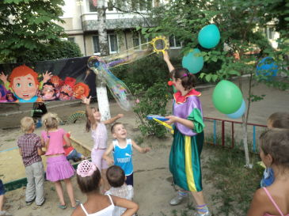
План-график реализации программы «Радуга детства»
1 смена | 2 смена
01 – 22 июня | 03 – 21июля
Телефон: 8 (3463)291-010
Адрес: ул. Дорожников, д.130а,
Заведующий филиалом: Дасаева Светлана Евгеньевна
Инструктор по труду: Забеленчикова Елена Викторовна
Специалист по социальной работе: Юркова Ольга Федоровна

План-график реализации программы «Игры в нашем дворе»
1 смена | 2 смена
Июнь  по понедельникам | Август  по понедельникам
Адрес места нахождения: п. Салым, ул. Дорожников, д. 130 «а»,
БУ ХМАО-Югры «КЦСОН «Забота» филиал п. Салым.
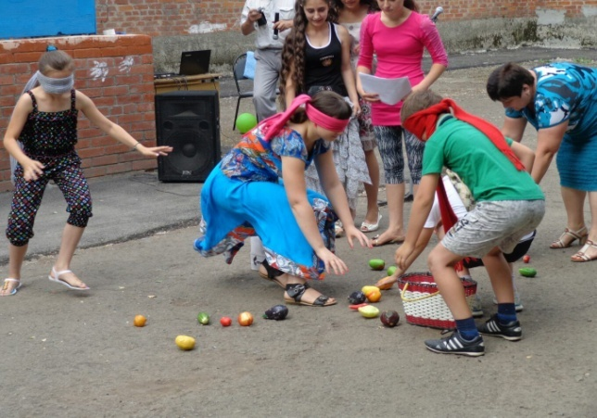

Режим работы:
Понедельник: 17:00 – 18.00;
Телефоны: 8(3463)291-010
Заведующий филиалом: Дасаева Светлана Евгеньевна
Инструктор по труду: Забеленчикова Елена Викторовна
Специалист по социальной работе: Юркова Ольга Федоровна

Информация о работе площадок кратковременного пребывания детей (с бесплатным посещением) на базе учреждений культуры и спорта сп. Салым в летний период 2017 года

№ | Учреждение | Адрес,  контактный телефон | Наименование площадки | Период/режим работы
 |  |  |  | Июнь | Июль | Август
1. | Культурно-досуговый центр  «Сияние Севера» | с.п. Салым,  ул. Юбилейная, 15  8 (3463) 290-816 | Дворовая площадка «Время потех» |  | С 3 по 28 июля (понедельник, четверг) территория КДЦ "Сияние Севера"  (вторник, пятница) Двор дома №13 по ул. 45 лет Победы  17:00-20:00 | с 01 по 29 августа  (среда) территория КДЦ "Сияние Севера"  (пятница)  Двор дома №13 по ул. 45 лет Победы  17:00-20:00
2. | Культурно-досуговый центр  «Сияние Севера» | с.п. Салым,  ул. Юбилейная, 15  8 (3463) 290-816 | Площадка кратковременного пребывания «Радуга детства» |  |  | С 2 по 30 августа (понедельник, вторник, четверг)  10:00-13:00
3. | Салымская поселенческая библиотека №1 | с.п. Салым,  ул. Молодежная, д.8,  8 (3463) 290-518 | Площадка кратковременного пребывания  «Светлячок» | С 1 по 30 июня  (понедельник-пятница)  14:00-17:00 | С 3 по 31 июля (понедельник-пятница)  14:00-17:00 | С 1 по 25 августа (понедельник-пятница)  14:00-17:00
4. | «Детская школа искусств им. Г.С. Райшева» | с.п. Салым, ул. Новая, д.13, строение 2  8(3463)290-361 | Площадка кратковременного пребывания «Радуга счастья» | 01-10 июня  10:00-13:00  (понедельник-пятница)
5. | Спортивный комплекс с.п.Салым | ул. Юбилейная,  д. 15  спортивный зал «Олимпия» 8(3463)290-770 | Площадка кратковременного пребывания «Юный футболист» | 01-30 июня  14:00-19:00  (Пн.,ср., Птн.) | 01-31 июля  14:00-19:00  (Пн.,ср., Птн.) | 01-31 августа  14:00-19:00  (Пн.,ср., Птн.)
6. |  |  | Площадка кратковременного пребывания «День футбола» | 01-30 июня  18:00-21:00  (Пн.,ср., Птн. ) | 01-31 июля  18:00-21:00  (Пн.,ср., Птн. ) | 01-31 августа  18:00-21:00  (Пн.,ср., Птн. )
7. |  |  | Площадка кратковременного пребывания «День волейбола» | 01-30 июня  17:00-20:00  (Вт., Чт.) | 01-31 июля  17:00-20:00  (Вт., Чт.) | 01-31 августа  17:00-20:00  (Вт., Чт.)

сельское поселение Куть-Ях

Лагерь с дневным пребыванием детей

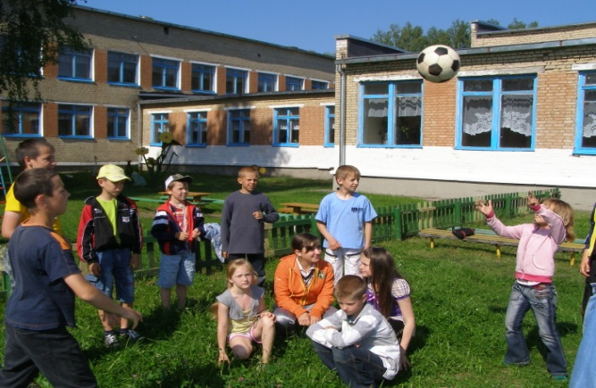
Программа «ЭкоЗдрав»
Режим работы лагеря НРМОБУ «Куть-Яхская СОШ»:
1 смена с 09.06.17 по 04.07.2017– начальник лагеря
Рыбина Любовь Викторовна.
Телефон: 8(3463) 292281;
Адрес: сп. Куть-Ях, ул. Школьная, дом 7 в.

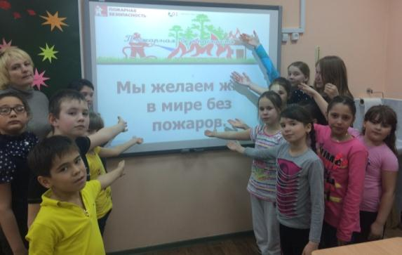
Программа «ЭкоЗдрав»
Режим работы лагеря НРМОБУ «Куть-Яхская СОШ»:
2 смена с 03.07.17 по 26.07.2017– начальник лагеря
Иванова Наталья Ивановна.
Телефон: 8(3463) 292281;
Адрес: сп. Куть-Ях, ул. Школьная, дом 7 в.

Лагерь труда и отдыха
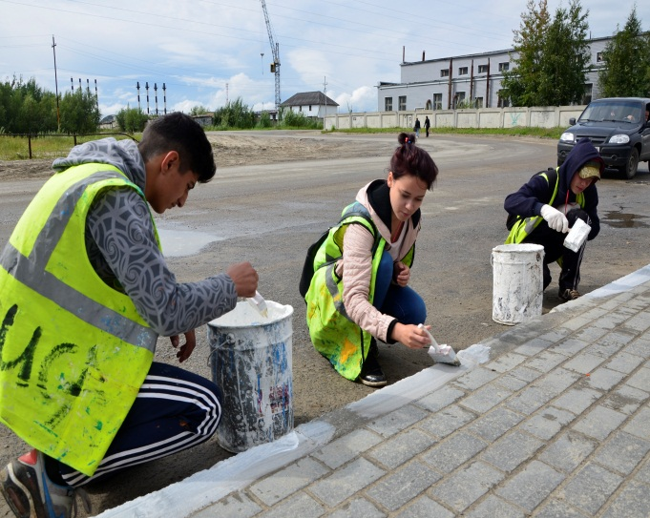
Программа «Подросток»
Режим работы лагеря НРМОБУ «Куть-Яхская СОШ»:
2 смена с 07.07.17 по 26.07.2017– начальник лагеря
Неупокоева Рената Валерьевна.
Телефон: 8(3463) 292281;
Адрес: сп. Куть-Ях, ул. Школьная, дом 7 в.

Работа дворовых площадок в летний период 2017 года:

- НРБУ ТО «Культура» Дом культуры «Кедровый»тел: 8(3463)292177
- Филиал БУ ХМАО-Югры КЦСОН «Забота», тел: 8(3463) 292173

Адрес | Название дворовой площадки | Период работы | Режим работы в летний период
ул. Школьная, д.11 | «Радужное лето» | Июль - август | Среда, четверг 15:00-16:30
ул. Молодежная, д.17 (стадион) | «Игры в нашем дворе» | Июнь - июль | Пятница 16:00-18:00
ул. Молодежная, д.17 (стадион) | «Дворовый спорт» | Июнь-август | Среда 18:0-21.00

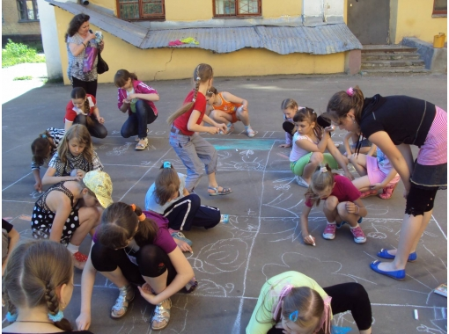

Временное трудоустройство несовершеннолетних граждан
в возрасте от 14 до 18 лет

Информацию о трудоустройстве можно получить у специалиста по работе с молодежью с.п. Куть-Ях:
Контактный телефон: 8(3463) 292325–Леонова Ольга Викторовна
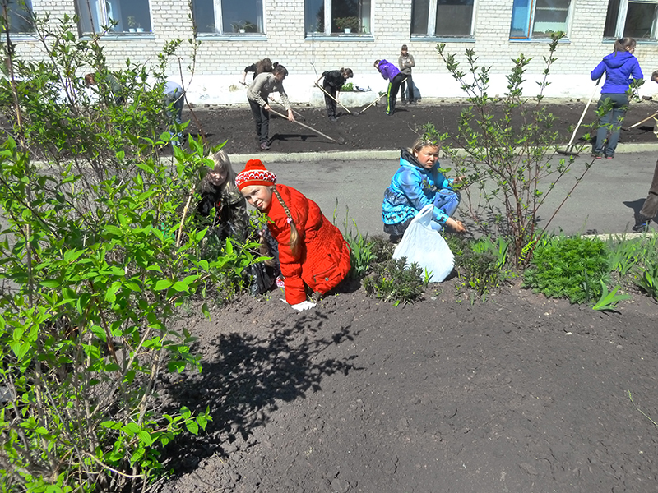
Подростки, находящиеся в социально опасном положении/трудной жизненной ситуации, состоящие на профилактическом учете в территориальной комиссии по делам несовершеннолетних и защите их прав пользуются приоритетным правом при трудоустройстве.

По вопросам выездов детей в климатически благоприятные условия можно обратиться к специалистам по работе с молодежью поселений Нефтеюганского района:

Контактный телефон: 8 (3463) 292325–Леонова Ольга Викторовна
Администрация с.п.Куть-Ях

Бюджетное учреждение
Ханты-Мансийского автономного округа – Югры
«Комплексный центр социального обслуживания населения «Забота»

План-график реализации программы «Радуга детства»
(реабилитационные группы)

3 смена
07-18 августа
10.00-13.00

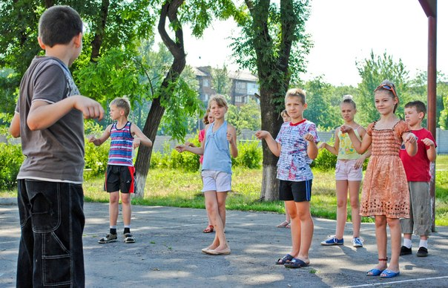

План-график реализации программы «Игры в нашем дворе»

1 смена | 2 смена
Июнь  по пятницам  16.00-18.00 | Июль  по пятницам  16.00-18.00

Адрес места нахождения: п. Куть-Ях, д. 8а,
БУ ХМАО-Югры «КЦСОН «Забота» филиал п. Куть-Ях.
Телефон/факс: 8(3463)292-173
Заведующий филиалом: Лесникова Татьяна Николаевна,
Специалист по социальной работе: Филатова Анна Александровна.

Информация о работе площадок кратковременного пребывания детей (с бесплатным посещением) на базе учреждений культуры и спорта сп. Куть-Ях в летний период 2017 года

№ | Учреждение | Адрес,  контактный телефон | Наименование площадки | Период/режим работы
 |  |  |  | Июнь | Июль | Август
1 | Дом культуры «Кедровый» | п. Кедровый, ул. Школьная, д.11, т.8(3463) 292-177 | «Радужное лето» | С 3 по 21 июня  (среда, четверг)  14:00 – 17:00 |  | С 1 по 15 августа (среда, четверг)  14:00-17:00
2 | БУНР ФСО «Атлант» | сп. Куть-Ях | «Дворовый спорт» | 01-30 июня;  17:00-20:00 | 01-31 июля;  17:00-20:00  (1 раз в неделю) | 01-31 августа;  17:00-20:00  (1 раз в неделю)

сельское поселение Сентябрьский

Лагерь с дневным пребыванием детей

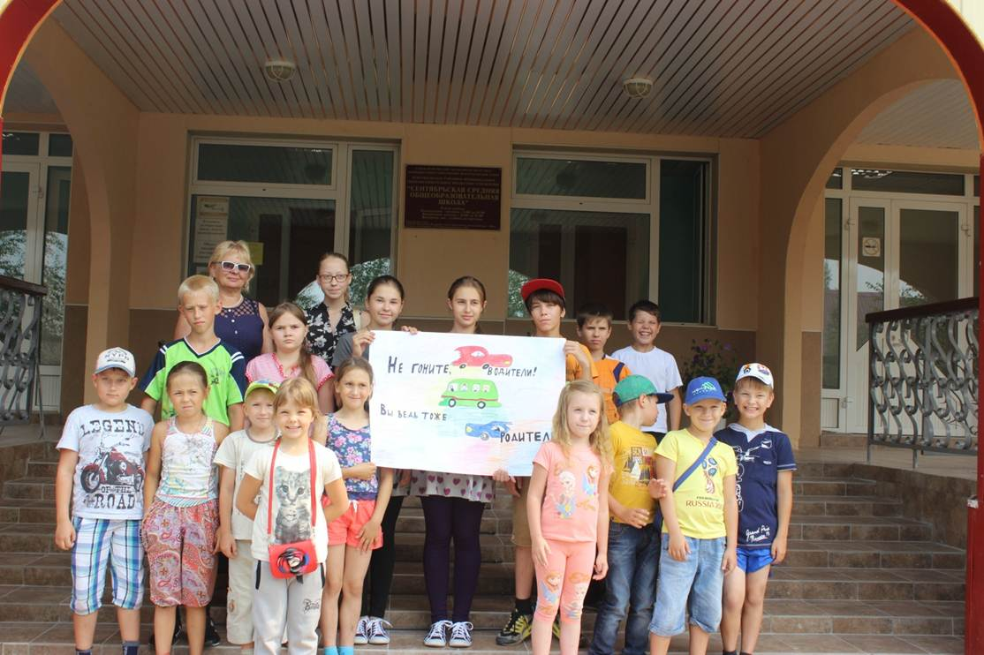
Программа «ЭкоРосы»
Режим работы лагеря НРМОБУ «Сентябрьская СОШ»:
1 смена с05.06.2017 по 29.06.2017 - начальник лагеря Старышева Юлия Викторовна;
3 смена с17.07.2017 по 09.08.2017 - начальник лагеря Старышева Юлия Викторовна.
Телефон: 8 (3463)299266;
Адрес: сп. Сентябрьский , 4 квартал, 65 дом.

Работа дворовой площадки в летний период 2017 года:

-ДК «Жемчужина Югры», тел: 8 (3463) 708010-Дубынина Анна Александровна
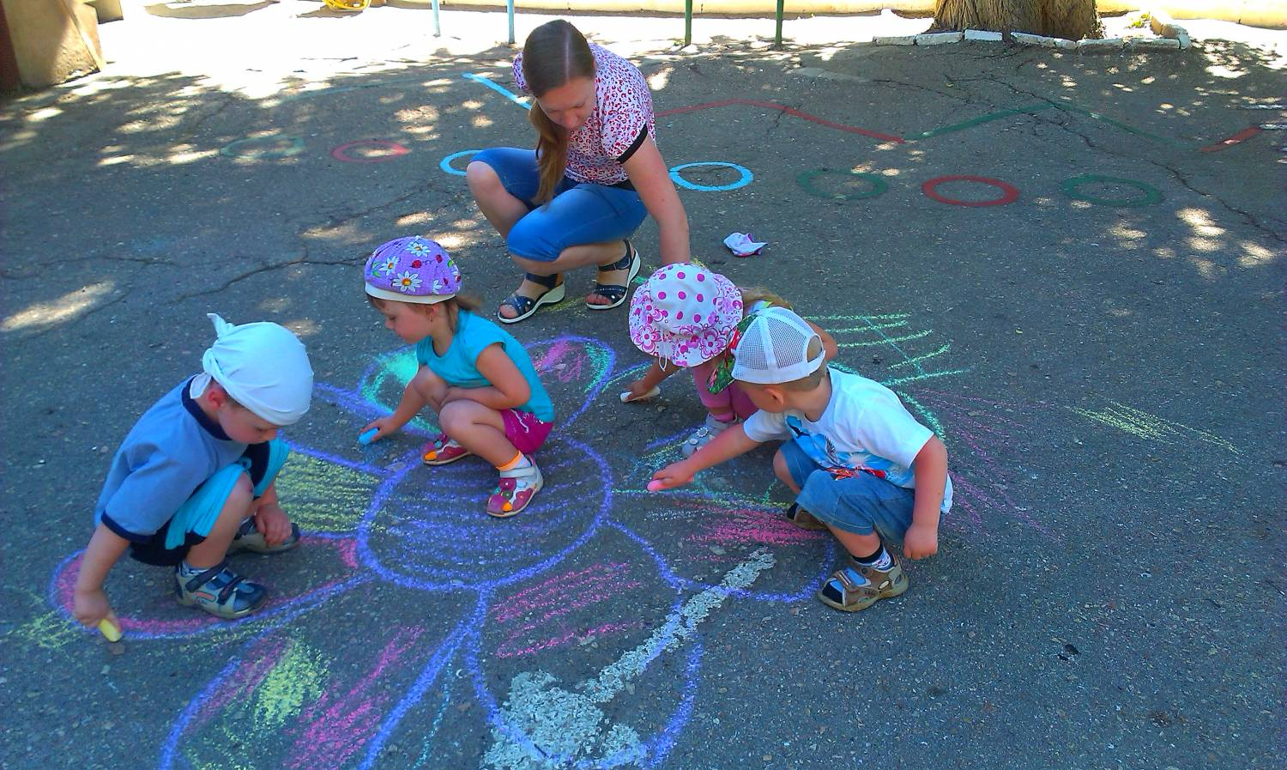

Адрес | Период работы | Режим работы в летний период
Территория ДК «Жемчужина Югры», территория спорткомплекса, территория с.п. Сентябрьский | Июнь | Среда, суббота  16.00-19.00

Временное трудоустройство несовершеннолетних граждан
в возрасте от 14 до 18 лет

Информацию о трудоустройстве можно получить у специалиста по работе с молодежью с.п. Сентябрьский:
Контактные телефоны: 8(3463)708010 - Дубынина Анна Александровна,
8(3463)299117 - Жаринова Оксана Адиковна
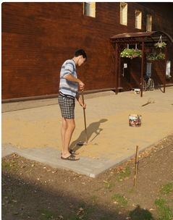
Подростки, находящиеся в социально опасном положении, трудной жизненной ситуации, состоящие на профилактическом учете в территориальной комиссии по делам несовершеннолетних и защите их прав пользуются приоритетным правом при трудоустройстве.

По вопросам выездов детей в климатически благоприятные условия можно обратиться к специалистам по работе с молодежью поселений Нефтеюганского района:
Контактный телефон: 8 (3463) 708010- Слинякова Ольга Александровна
Администрация с.п.Сентябрьский

Информация о работе площадок кратковременного пребывания детей (с бесплатным посещением) на базе учреждений культуры и спорта сп. Сентябрьский
в летний период 2017 года

№ | Учреждение | Адрес,  контактный телефон | Наименование площадки | Период/режим работы
 |  |  |  | Июнь | Июль | Август
1. | Дом культуры «Жемчужина Югры» | с.п. Сентябрьский  д.66а,  8 (3463) 708-010 | Площадка кратковременного пребывания  «Нескучное лето» |  | С 4 по 29 июля  (вторник - суббота)  14:00-17:00
2. |  | с.п. Сентябрьский, д.66а,  8 (3463) 708-010 | Дворовая площадка  «Летнее развлечение» | С 1 по 30 июня (среда, суббота)  16:00-19:00
3. | Сентябрьская поселенческая библиотека №1 | с.п. Сентябрьский, д.66а,  8 (3463) 708-012 | Площадка кратковременного пребывания  «Зеленый островок чтения» | С 5 по 29 июня  (понедельник-пятница)  13:00-16:00
4. | БУНР ФСО «Атлант» | с.п. Сентябрьский, д.67, 89227776601 | Дворовая площадка «Не скучное лето» | 01-31 июня  17:00-20:00  (5 дней в неделю) |  | 01-31 августа  17:00-20:00  (5 дней в неделю)

сельское поселение Каркатеевы
Лагерь с дневным пребыванием детей
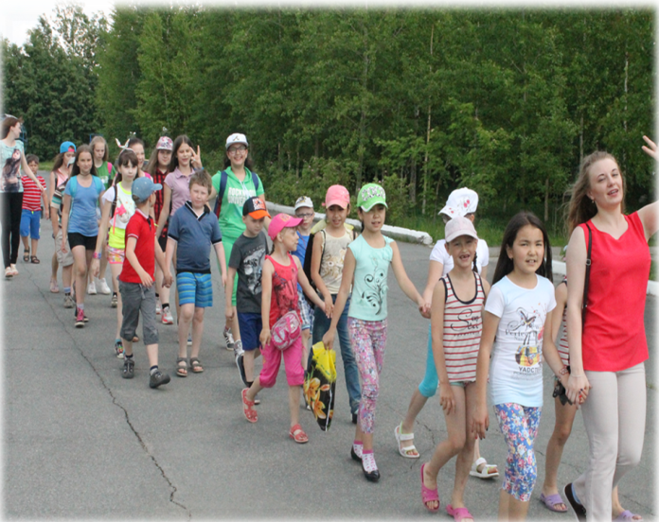
Программа «Я, ты, он, она, вместе дружная семья!»
Режим работы лагеря НРМОБУ «Каркатеевская СОШ»:
1 смена с 05.06.2017 по 29.06.2017 – начальник лагеря Коленко Галина Федоровна
Телефон: 8(3463) 292-854;
Адрес: п. Каркатеевы, ул. Центральная, 42.

Работа дворовых площадок в летний период 2017 года:
- МКУ «Ника», тел: 8(3463) 292876

Адрес | Период работы | Режим работы в летний период
ул. Центральная стр. 17, | Июль, август | Июль: Понедельник, среда пятница  16.00-18.00  Август:  Понедельник, среда, пятница  16.00-18.00

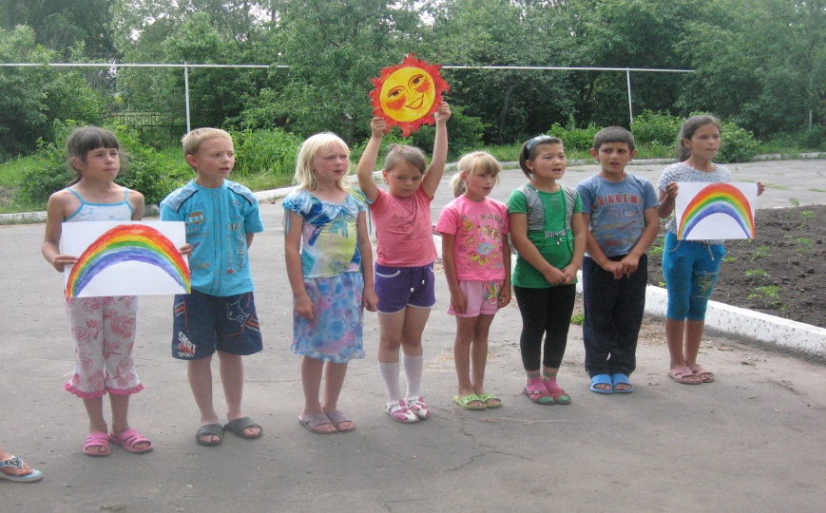

- филиал БУ ХМАО-Югры КЦСОН «Забота», тел:8(3463) 292439

Адрес | Период работы | Режим работы в летний период
ул. Береговая, стр.30 | Август | Вторник, четверг  16.00-18.00

Временное трудоустройство несовершеннолетних граждан
в возрасте от 14 до 18 лет

Информацию о трудоустройстве можно получить у специалистов по работе с молодежью с.п. Каркатеевы:
Дудченко Анастасия Викторовна
Контактный телефон: 8(3463) 292876 -

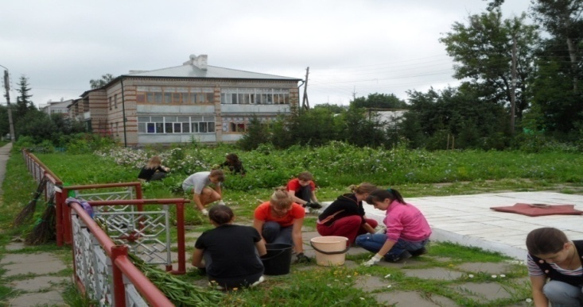
Подростки, находящиеся в социально опасном положении/трудной жизненной ситуации, состоящие на профилактическом учете в территориальной комиссии по делам несовершеннолетних и защите их прав пользуются приоритетным правом при трудоустройстве.

По вопросам выездов детей в климатически благоприятные условия можно обратиться к специалистам по работе с молодежью поселений Нефтеюганского района:

Контактный телефон: 8 (3463) 292447- Курынкина Евгения Анатольевна
Администрация сп.Каркатеевы

Бюджетное учреждение
Ханты-Мансийского автономного округа – Югры
«Комплексный центр социального обслуживания населения «Забота»

План-график реализации программы «Радуга детства»
(реабилитационные группы)

2 смена
03 – 21 июля
10:00-13.00

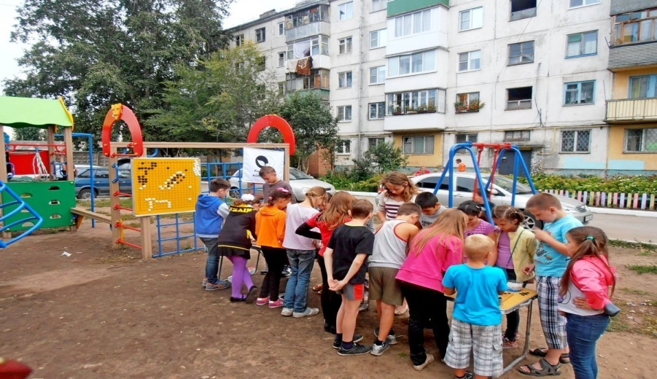

План-график реализации программы «Игры в нашем дворе»
3 смена
Август
каждый вторник и четверг
16:00-17:00

Адрес места нахождения: п. Каркатеевы, ул. Береговая, д.30
БУ ХМАО-Югры «КЦСОН «Забота» филиал п. Каркатеевы.
Режим работы:
Понедельник: 9.00 – 18.00;
Вторник – пятница: 9.00 – 17.00;
Обед: 13.00 – 14.00.
Телефон/факс: 8(3463)316-339
Заведующий филиалом Каримова Татьяна Ивановна,
Специалист по социальной работе ПестриковаГузалияФаридовна.

Информация о работе площадок кратковременного пребывания детей (с бесплатным посещением) на базе учреждений культуры и спорта сп. Каркатеевы в летний период 2017 года

№ | Учреждение | Адрес,  контактный телефон | Наименование площадки | Период/режим работы
 |  |  |  | Июнь | Июль | Август
1 | Дом культуры «Ника» | с.п. Каркатеевы  ул. Центральная, 17,  8 (3463) 292-866 | Площадка кратковременного пребывания  «В гостях у Мультимишек!» | С 5 по 30 июня (понедельник-пятница)  14:00-17:00 | С 3 по 28 июля (понедельник-пятница)  14:00-17:00 | С 1 по 28 августа (понедельник, среда, пятница) 14:00 – 17:00
2 | БУНР ФСО «Атлант» | ул.Центральная,дом 48, 8 (3463)292-421 | «Радуга детства» | 01-30 июня (вторник, четверг)  16:00-18:00 | 01-31 июля (Понедельник - пятница)  18:00-22:00 | 01-31 августа (Понедельник -пятница)  16:00-22:00

сельское поселение Лемпино
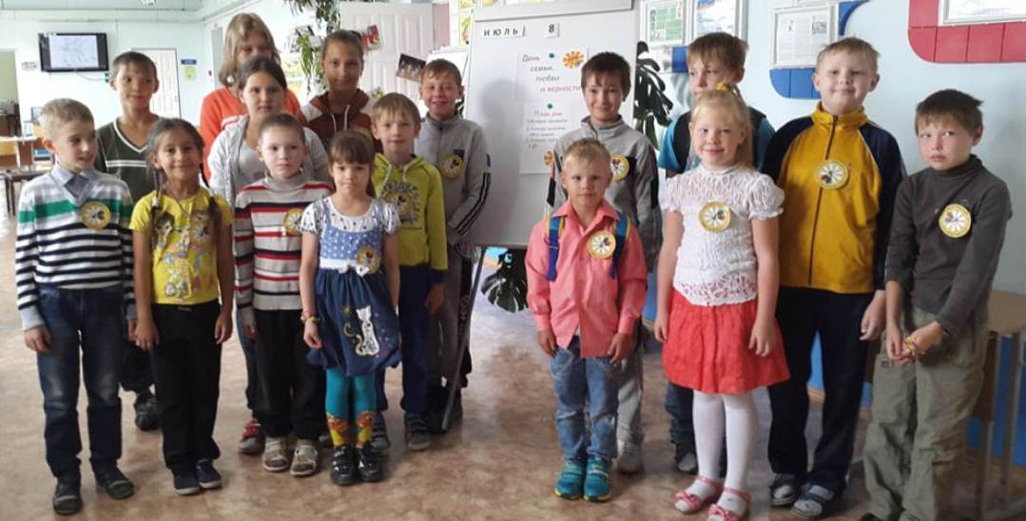
Лагерь с дневным пребыванием детей
Программа «Сыйвота»- живи здорово.
Режим работы лагеря НРМОБУ «Лемпинская СОШ»:
1 смена с 06.06.16 по 30.06.2016– начальник лагеря Живчикова Светлана Викторовна
Телефон: 8 (3463)259615;
Адрес: с.Лемпино, ул. Дорожная 2Б

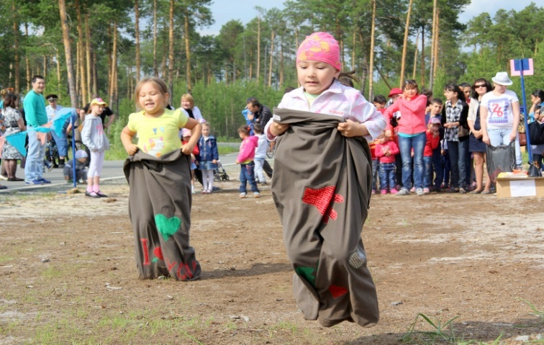
ПАЛАТОЧНЫЙ ЛАГЕРЬ
Программа «Унт Пантан» - на таежной тропе.
2 смена с 03.07.2017 по 09.07.2017– начальник лагеря Живчикова Светлана Викторовна.
Телефон: 8 (3463)259615;
Адрес: база туризма и отдыха «Сказка».

Работа дворовых площадок в летний период 2017 года:

- филиал БУ ХМАО-Югры КЦСОН «Забота», тел: 8(3463)259608
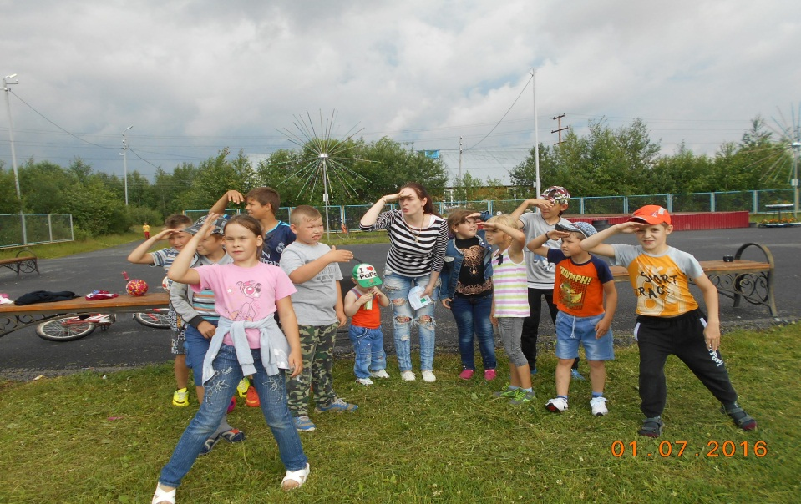
Адрес | Период работы | Режим работы в летний период
ул. Проулок, дом 2 | Июль, август | Вторник  15.00-18.00

Временное трудоустройство несовершеннолетних граждан
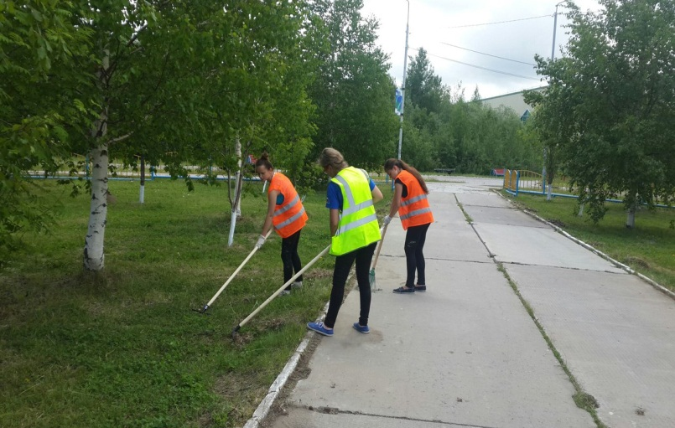
в возрасте от 14 до 18 лет

Информацию о трудоустройстве можно получить у специалиста по работе с молодежью с.п. Лемпино:
Потапченко Анна Юрьевна

Контактный телефон: 8(3463)259658, 259-605

Подростки, находящиеся в социально опасном положении/трудной жизненной ситуации, состоящие на профилактическом учете в территориальной комиссии по делам несовершеннолетних и защите их прав пользуются приоритетным правом при трудоустройстве.

По вопросам выездов детей в климатически благоприятные условия можно обратиться к специалистам по работе с молодежью поселений Нефтеюганского района:

Контактный телефон: 8 (3463)259656 -Садовская Яна Павловна
Специалист по молодежной политики МКУ «Административно – хозяйственная служба»

Бюджетное учреждение
Ханты-Мансийского автономного округа – Югры
«Комплексный центр социального обслуживания населения «Забота»

План-график реализации программы «Игры в нашем дворе»

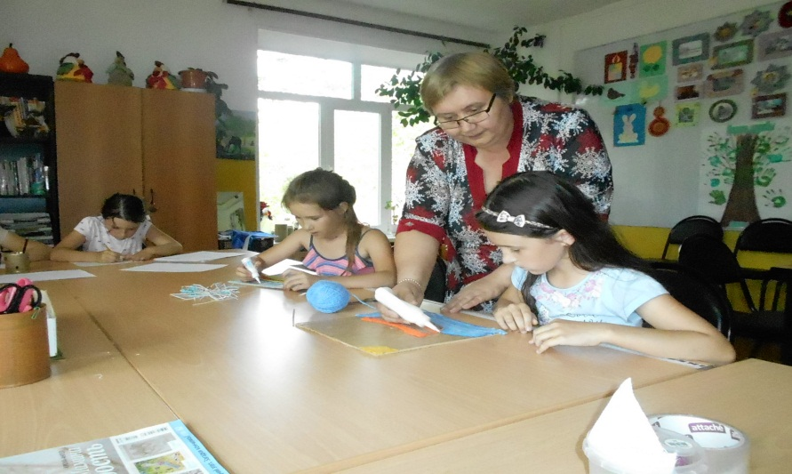
1 смена | 2 смена
Июнь  по вторникам  16:00-19:00 | Июль  по вторникам  16:00-19:00

Адрес места нахождения: п. Лемпино ул. Проулок д.2
БУ ХМАО-Югры «КЦСОН «Забота» Консультативное отделение п. Лемпино.
Режим работы:
Понедельник: 9.00 – 13.00;
Вторник: 9.00 – 12.00;
Четверг: 14.00 – 18.00
Телефон: 8(3463)216-563
Заведующий отделением: Окулова Ирина Николаевна,
Специалист по социальной работе консультативного отделения п. Лемпино:Ярыгина Светлана Львовна.

Информация о работе площадок кратковременного пребывания детей (с бесплатным посещением) на базе учреждений культуры и спорта сп. Лемпинов летний период 2017 года

№ | Учреждение | Адрес,  контактный телефон | Наименование площадки | Период/режим работы
 |  |  |  | Июнь | Июль | Август
 | Дом культуры «Кедр» | с.п. Лемпино,  ул. Солнечная, д.1,  8 (3463) 259-656 | Площадка кратковременного пребывания  «Город детства» | С 1 по 30 июня (вторник- суббота)  15:00- 18:00

сельское поселение Усть-Юган

Лагерь с дневным пребыванием детей
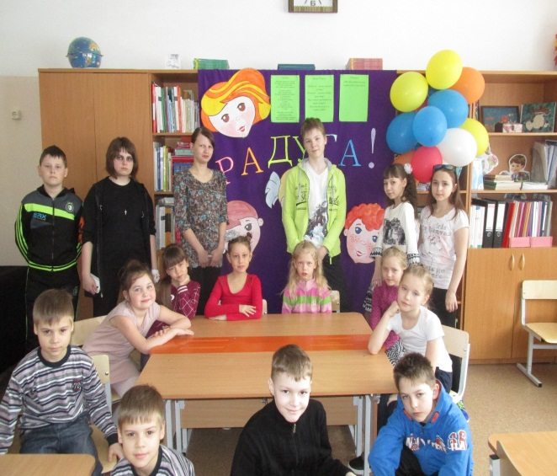
Программа «Планета здоровых детей»
Режим работы лагеря НРМОБУ «Усть-Юганская СОШ»:
1 смена с 05.06.2017 по 29.06.2017 – начальник лагеря Будилова Ольга Александровна.
Телефон: 8 (3463) 316020
Адрес: сп. Усть-Юган, квартал 2-1, дом 40

Работа дворовых площадок в летний период 2017 года:

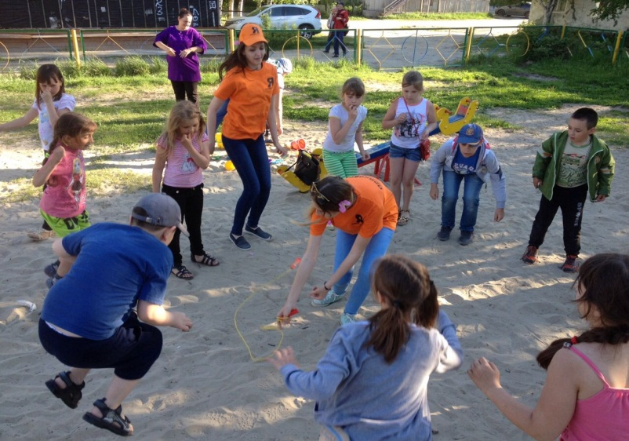
-ДК «Галактика», тел: 8(3463) 316016-программа«Радость детства»

Адрес | Период работы | Режим работы в летний период
ул. Железнодорожная д.3 | Август | вторник – пятница  15.00-18.00

- ДК «Гармония», тел: 8(3463) 291945- программа «Планета детства»

Адрес | Период работы | Режим работы в летний период
ул. Тобольская, дом 25 | июнь | Понедельник, среда, пятница  15.00-18.00
- филиал БУ ХМАО-Югры КЦСОН «Забота», тел: 8(3463)291772- программа «Игры в нашем дворе»

Адрес | Период работы | Режим работы в летний период
Ул. Криворожская, дом 19 | Июнь-август | Вторник, четверг  15.00-18.00

Временное трудоустройство несовершеннолетних граждан
в возрасте от 14 до 18 лет

Информацию о трудоустройстве можно получить у специалиста по работе с молодежью с.п. Усть-Юган:
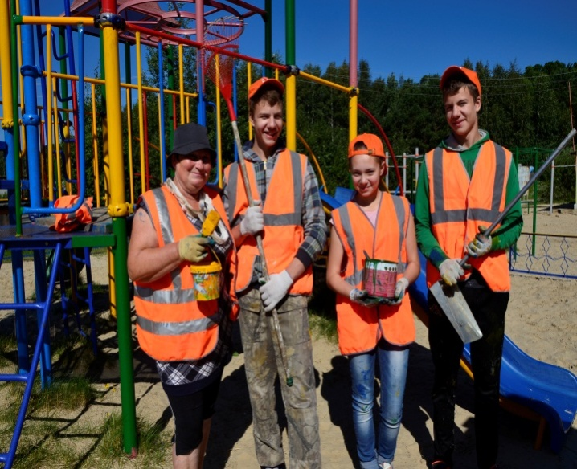
Контактный телефон: 8(3463)316033 ГаджимирзоеваРазиятИмирджановна

Подростки, находящиеся в социально опасном положении, трудной жизненной ситуации, состоящие на профилактическом учете в территориальной комиссии по делам несовершеннолетних и защите их прав пользуются приоритетным правом при трудоустройстве.

По вопросам выездов детей в климатически благоприятные условия можно обратиться к специалистам по работе с молодежью поселений Нефтеюганского района:

Контактный телефон: 8 (3463) 316033- ГаджимирзоеваРазиятИмирджановна
Администрация сп.Усть-Юган

Бюджетное учреждение
Ханты-Мансийского автономного округа – Югры
«Комплексный центр социального обслуживания населения «Забота»

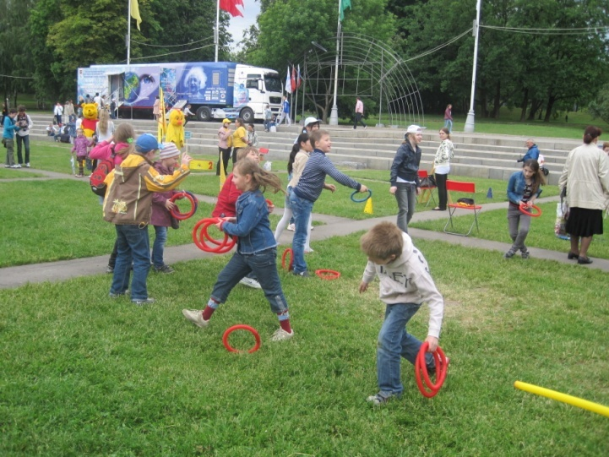
План-график реализации программы «Радуга детства»
(реабилитационные группы)

1 смена
01 – 23 июня
09:00-12:00

План-график реализации программы «Игры в нашем дворе»
1 смена | 2 смена | 3 смена
июнь  каждый вторник, четверг  16.00-19.00 | июль  каждый вторник, четверг  16.00-19.00 | август  каждый вторник, четверг  16.00-19.00

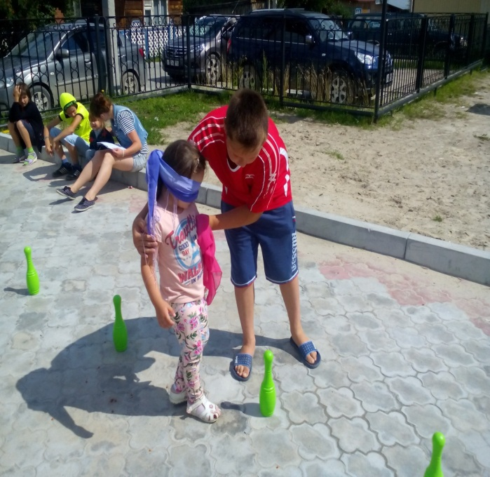
Адрес места нахождения: п. Юганская Обь, ул. Криворожская, д. 17,
БУ ХМАО – Югры «КЦСОН «Забота» филиал п. Юганская Обь.
Режим работы:
Понедельник: 9.00 – 18.00;
Вторник – пятница: 9.00 – 17.00;
Обед: 13.00 – 14.00.
Телефон/факс: 8(3463)291-772
Заведующий филиалом: Федорова Елена Викторовна,
Специалист по социальной работе: Гарбуз Юлия Николаевна .

Информация о работе площадок кратковременного пребывания детей (с бесплатным посещением) на базе учреждений культуры и спорта сп. Усть-Юган, сп. Юганская Обь в летний период 2017 года

№ | Учреждение | Адрес,  контактный телефон | Наименование площадки | Период/режим работы
 |  |  |  | Июнь | Июль | Август
 | Дом культуры «Галактика» | с.п. Усть-Юган, квартал 2-3, д. 6,  8 (3463) 316-016 | Дворовая площадка «Радость детства» |  |  | С 1 по 25 августа (вторник, пятница)  15:00-18:00
 | Дом культуры «Гармония» | п.Юганская Обь, ул. Тобольская, д.25,  8 (3463) 291-945 | Дворовая площадка «Планета детства» | С 1 по 30 июня (понедельник, среда, пятница)  15:00-18:00
 | БУ НР ФСО «Атлант» | квартал 2-4,  строение 1  8 (3463) 316-016 | «Спортивное лето» | 01-30 июня  15:00-18:00  (пн. - пят.)

сельское поселение Сингапай

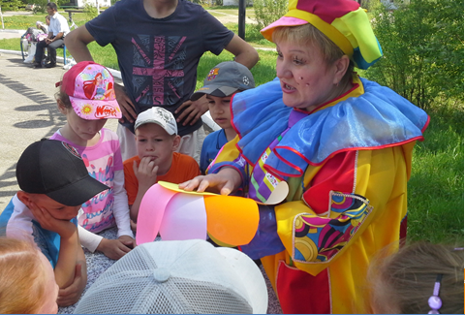
Лагерь с дневным пребыванием детей
Программа «Путешествие по Югре»
Режим работы лагеря НРМОБУ «Сингапайская СОШ»:
1 смена с 05.06.2017 по 29.06.2017 - начальник лагеря: Ровников Денис Николаевич;
3 смена с17.07.2017 по 09.08.2017 - начальник лагеря Соколова Елена Витальевна
Телефон: 8 (3463)293093;
Адрес: сп. Сингапай. улица Круг Б-4, д. 35 а.

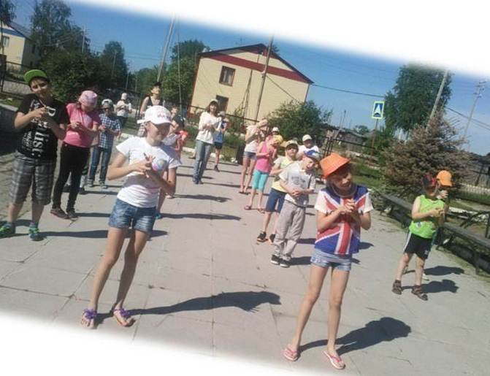
Программа «Остров - здоровое детство»
Режим работы лагеря НРМОБУ «Чеускинская СОШ»:
1 смена с05.06.2017 по 29.06.2017 - начальник лагеря Ярлыкова Олеся Сергеевна
Телефон: 8 (3463) 291-423
Адрес: с.п Чеускино, ул. Центральная , д. 15

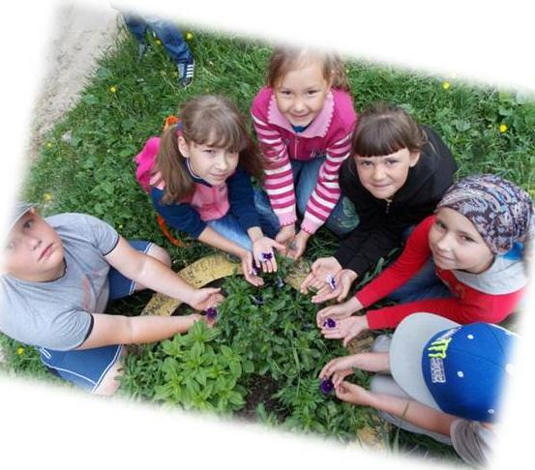
ЛАГЕРЬ ТРУДА И ОТДЫХА
Программа«Казачья станица»
Режим работы лагеря НРМОБУ «Чеускинская СОШ»:
1 смена с05.06.2017 по 29.06.2017 - начальник лагеря Преженцева Вероника Михайловна
Телефон: 8 (3463) 291-423
Адрес: с.п. Чеускино, ул. Центральная , д. 15

Работа дворовых площадок в летний период 2017 года:

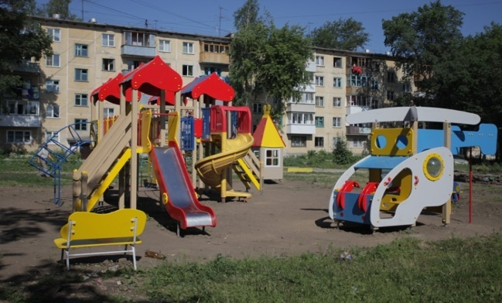
- НРБУ ФСО «Атлант», тел. 89125181188 -Стулиев Алексей Владимирович
Адрес | Период работы | Режим работы в летний период
ул. Центральная, д.30-А (с.п.Сингапай) | Июль, август | Понедельник - пятница  16.00-20.00

- НРБУ ФСО «Атлант», тел. 89125181188 Стулиев Алексей Владимирович
Адрес | Период работы | Режим работы в летний период
ул. Центральная 29, рядом с лыжной базой (п. Чеускино) | Август | Понедельник - пятница  16.00-20.00

Временное трудоустройство несовершеннолетних граждан
в возрасте от 14 до 18 лет

Информацию о трудоустройстве можно получить у специалистов по работе с молодежью с.п. Сингапай, п. Чеускино:

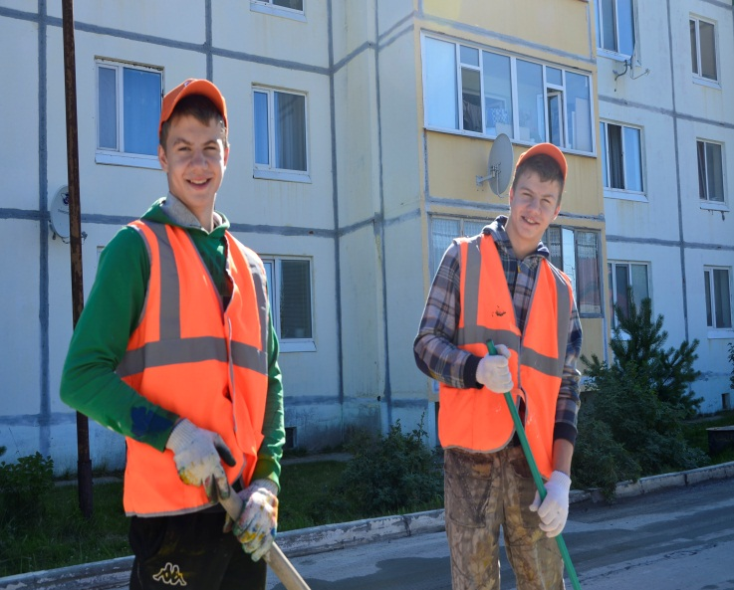
Контактный телефон:
8(3463) 293575 Халикова Светлана Талгатовна (Сингапай)
8(3463) 291496 Курочкина Тамара Яковлевна (Чеускино)
Подростки, находящиеся в социально опасном положении, трудной жизненной ситуации, состоящие на профилактическом учете в территориальной комиссии по делам несовершеннолетних и защите их прав пользуются приоритетным правом при трудоустройстве.

По вопросам выездов детей в климатически благоприятные условия можно обратиться к специалистам по работе с молодежью поселений Нефтеюганского района:

Контактный телефон: 8(3463) 293575 - Халикова Светлана Талгатовна (Сингапай)
8(3463) 291-496 -Курочкина Тамара Яковлевна (Чеускино)
Администрация сп.Сингапай

Информация о работе площадок кратковременного пребывания детей (с бесплатным посещением) на базе учреждений культуры и спорта сп. Сингапай в летний период 2017 года

№ | Учреждение | Адрес,  контактный телефон | Наименование площадки | Период/режим работы
 |  |  |  | Июнь | Июль | Август
1 | Дом культуры «Камертон» | с.п. Сингапай  ул. Центральная 31,  8 (3463) 293-049 | Площадка кратковременного пребывания  «Зеленый островок» | С 1 по 30 июня (понедельник - суббота)  15:00-18:00
2 | НРБУ ФСО «Атлант» | сп. Сингапай, ул.Центральная, д.30А, 891251881188 | Дворовая площадка «Энергия спорта» |  | 3-31 июля  16:00-20:00  (4 дня неделю)
 |  | п. Чеускино, ул. Новая д.3, 891251881188 | Дворовая площадка  «Энерджайзеры» |  |  | 01-31 августа  16:00-20:00  (4 дня в неделю)

